Маме нужна помощь
21.11.2024
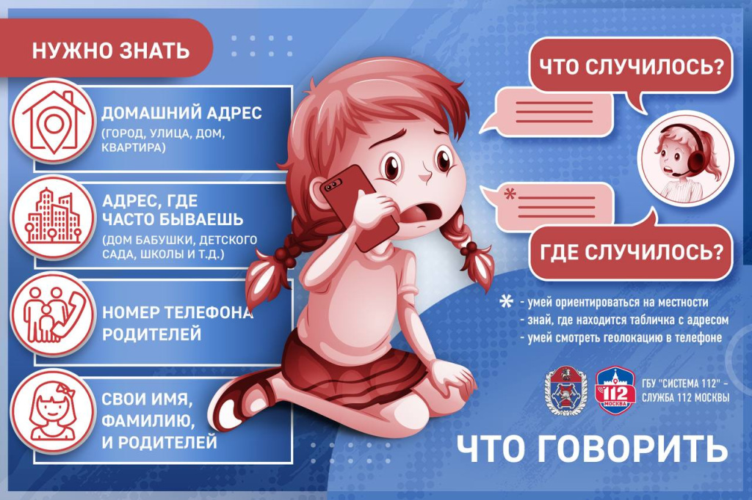
20 ноября - Всемирный день ребёнка. Давайте напомним деткам о том, как важно знать свой домашний адрес, имена родителей, единый номер вызова экстренных оперативных служб и другую информацию, необходимую для их безопасности.
Любому человеку, который обратился за помощью по номеру «112» оператор задаст ряд обязательных вопросов: что случилось, спросит адрес, уточнит ориентиры и подробности ситуации. Всё, что нужно абоненту, точно и чётко на них ответить.
Иногда в Службу 112 Москвы за помощью обращаются дети. И некоторые не хуже взрослых могут дать оператору всю необходимую информацию для вызова экстренных служб.
«Пожалуйста, приезжайте! Маме нужна помощь! У неё руку сводит! Сильно! Она даже говорить не может! Папа пытается ей помочь, но я вас набрал!» – малыш максимально точно ответил на вопросы оператора.
Резкая боль в руке может быть симптомом серьёзных проблем со здоровьем. Поэтому ребёнок, несмотря на юный возраст, принял верное решение и обратился за помощью экстренных служб.
Возможно, его об этом попросил отец, и мальчик легко справился с задачей. Оператор Службы 112 передал информацию в скорую помощь.
Каждому ребёнку ещё с малого возраста следует знать как минимум свой домашний адрес (город, улица, номер дома, строение/корпус, номер квартиры) и как зовут его родителей. В экстренной ситуации эти знания могут сыграть решающую роль. И чем старше ребёнок становится, тем шире должны быть его знания о том, как правильно вызывать помощь по единому номеру «112».
В помощь родителям – наши специальные памятки, которые можно скачать и/или распечатать.
! Регулярно проводите беседы со своими детьми и объясняйте им правила безопасного поведения на улице, дома, в школе и общественных местах.
Донесите до детей главные мысли:
- не рисковать собой в случае экстренной ситуации и отойти на безопасное расстояние
- не бояться звонить по номеру «112»
- не стесняться просить помощи у взрослых
- не звонить по номеру «112» ради шутки и баловства – такие вызовы занимают оперативную линию, а службы выезжают на место «вхолостую», в то время как кто-то другой может нуждаться в помощи.

Адрес страницы: http://konkovo.mos.ru/the-ministry-of-emergency-situations-in-moscow-and-moscow-region-warns/news-moe/detail/12678655.html
Управа района Коньково города Москвы

